电子探空仪基测箱校准规范

试验报告

主要起草单位：内蒙古自治区气象数据中心
山东省气象工程技术中心

目 录

1 试验目的 1
2 试验地点 1
3 环境条件 1
4 样品型式 1
5 试验用装置 1
6 试验方法 2
6.1计量标准的准确性和可靠性 2
6.2 校准方法的科学性和合理性 3
6.3 测量结果不确定度验证 3
7 试验验证 3
7.1 计量标准的准确性和可靠性 3
7.2 校准方法的科学性和合理性 3
7.2.1 基测箱A实验结果 3
7.2.2 基测箱B实验结果 13
7.2.2校准测试数据分析 21
7.3 测量不确定度分析和验证 22
8 试验结论 24

1 试验目的
试验的目的主要为验证计量标准器和配套设备选择的准确性和可靠性，校准对象计量性能规定的正确性及选择的必要性,校准方法的科学性和合理性,该计量校准装置测量不确定度及验证。

2 试验地点
本次试验地点：内蒙古自治区气象计量站

3 环境条件
本次试验的环境条件以规范规定的条件执行，即温度：15℃～25℃，湿度30%RH～80%RH。

4 样品型式
本规范适用的范围为电子探空仪基测箱，试验对象如下：
表1 实验对象
型号 | 测量范围 | 设备编号 | 厂家
JKZ1-1 | 温度范围（0～40）℃  湿度范围（10～95）%RH  气压范围（500～1060）hPa  通风速度范围（2.5～4.0）m/s  输出电压范围（-15～+15）VDC  电池电压测量范围（0～40）VDC | 19-09-070 | 上海长望气象科技股份有限公司
GRZ2012-II | 温度范围（0～40）℃  湿度范围（10～95）%RH  气压范围（500～1060）hPa  通风速度范围（2.5～4.0）m/s  输出电压范围（-15～+15）VDC | 182012B006 | 北京市国瑞智新技术有限公司

5 试验用装置
本次试验用装置如下：
表2 试验用装置信息
序号 | 仪器、设备名称 | 测量范围 | 最大允许误差/不确定度等级/扩展不确定度
1 | 精密露点仪 | 露点温度测量范围：（-20～40）℃DP  温度测量范围：（0～40）℃ | 露点温度MPE:±0.15 ℃DP  温度MPE：±0.05 ℃
2 | 标准铂电阻温度计 | （0～40）℃ | 二等
3 | 数字气压计 | （500～1060）hPa | 0.01级
4 | 数字万用表 | 直流电压测量范围：（0～40）V | 6位半
5 | 热式风速仪 | （0.2～5）m/s | MPE：±（5%×测量值+0.1）m/s
6 | 温湿度标准箱 | 温度范围（0～40） ℃，湿度范围（10～95）％RH | 温度均匀度：≤0.3 ℃、温度波动度：一般不超过±0.2 ℃,湿度均匀度：≤1.0 %RH、湿度波动度：一般不超过±0.8 %RH;有效区域内湿度均匀度：≤0.3 ％RH（20℃时）、湿度波动度：不超过±0.3 ％RH（20 ℃时）
7 | 恒温槽 | 温度范围（0～40）℃ | 温度均匀度：0.02 ℃，温度波动度：± 0.02 ℃/10min
8 | 测温电桥 | (25～35) Ω | 0.002级
9 | 气压发生器 | 控制范围：（500～1060）hPa | U = (0.02～0.04) hPa，k = 2
10 | 直流稳压电源 | 直流电压调节范围（0～40）V | 分辨力0.01 V

6 试验方法

6.1计量标准的准确性和可靠性
按JJF1033《计量标准考核规范》所规定的方法进行，本校准规范选用的计量标准均为法定计量技术机构开展电子探空仪基测箱校准常用的计量标准器及配套设备。

6.2 校准方法的科学性和合理性
主要对校准项目的必要性、校准方法可行性、校准点选择的合理性、校准点读数次数、校准测试数据分析等进行试验验证。

6.3 测量结果不确定度验证
取2台基测箱（不同厂家）按本规范进行校准，验证校准结果的准确性和可靠性。

7 试验验证

7.1 计量标准的准确性和可靠性
本试验中所用标准器设备和配套设备均为本站所建立计量标准中的标准器和主要配套设备，且均持续连续溯源至上级计量技术机构。
依据气象部门常规高空观测业务中对三种改进型探空仪（GTS12、GTS13、GTS11）的基测合格标准（其中：-0.3 ℃≤温度≤0.3 ℃、-4%RH≤湿度≤+4%RH、-0.3 hPa≤气压≤+0.3 hPa、探空仪供电一般为额定供电电压±2V）要求，结合中国气象局综合观测司2018年7月下的发《电子探空仪基测箱功能规格需求书（第二版）》给出的电子探空仪基测箱计量特性（其中：温度最大允许误差：±0.1℃、湿度最大允许误差：±2.0%RH、气压最大允许误差：±0.3hPa、输出电压分辨力0.5V），以及国内发布的相关检定规程及校准规范，确定电子探空仪基测箱温度、湿度、气压、输出电压、通风速度等计量特性技术指标。再根据基测箱的计量特性及结构原理，选取满足各校准要素量值传递要求的测量标准及其配套设备。计量标准器及配套设备的选取符合JJF1033量值传递与溯源要求。

7.2 校准方法的科学性和合理性
主要验证校准点读数次数的选择、校准项目的必要性、校准方法的可行性及可操作性。选择两台基测箱，型号分别为JKZ1-1和GRZ2012-II，分别简记为基测箱A和基测箱B。将两台基测箱按照本规范中规定的校准方法进行测试试验，每个校准项目的各个校准点，均进行一组10次和4次的重复测量，通过分析实验数据验证校准点读数次数选择的合理性。试验的校准项目为：（1）温度示值误差及干湿球温度一致性、（2）湿度示值误差、（3）气压示值误差及气压稳定性、（4）检测室通风速度、（5）输出电压误差、（6）电池电压测量误差、（7）检测室温度场稳定性（波动度）、（8）检测室温度场均匀性、（9）检测室湿度场稳定性（波动度）、（10）检测室湿度场均匀性。

7.2.1 基测箱A实验结果

7.2.1.1 温度示值误差
干球温度示值误差测量结果实例。
表3 干球温度示值误差校准结果实例
单位（℃）
校准点 | 10次测量示值误差 | 4次测量示值误差 | 10次测量示值重复性 | 4次测量示值重复性
0 | 0.056 | 0.055 | 0.004 | 0.005
10 | 0.019 | 0.020 | 0.003 | 0.000
20 | -0.034 | -0.035 | 0.004 | 0.005
30 | -0.029 | -0.030 | 0.004 | 0.000
40 | -0.012 | -0.012 | 0.004 | 0.005

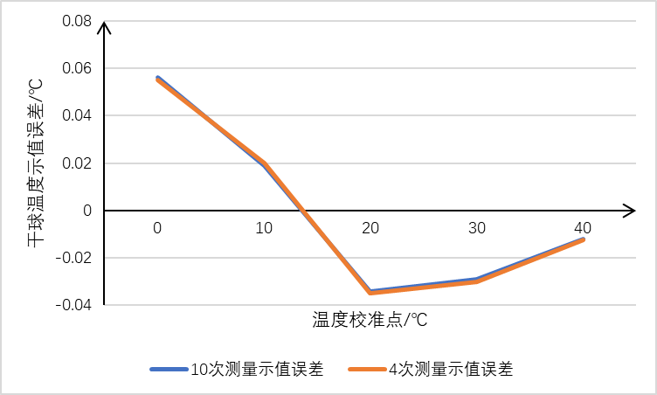
图1 不同测量次数干球温度示值误差对比
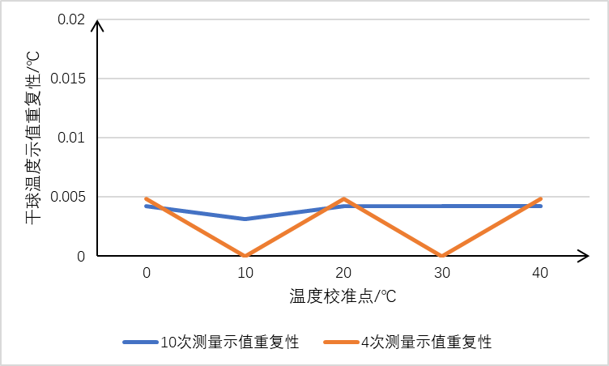
图2 不同测量次数干球温度示值重复性对比

湿球温度示值误差测量结果实例。
表4 湿球温度示值误差校准结果实例
单位（℃）
校准点 | 10次测量示值误差 | 4次测量示值误差 | 10次测量示值重复性 | 4次测量示值重复性
0 | 0.049 | 0.048 | 0.003 | 0.000
10 | 0.031 | 0.032 | 0.003 | 0.005
20 | -0.041 | -0.040 | 0.003 | 0.000
30 | -0.039 | -0.040 | 0.003 | 0.000
40 | -0.020 | -0.023 | 0.007 | 0.005

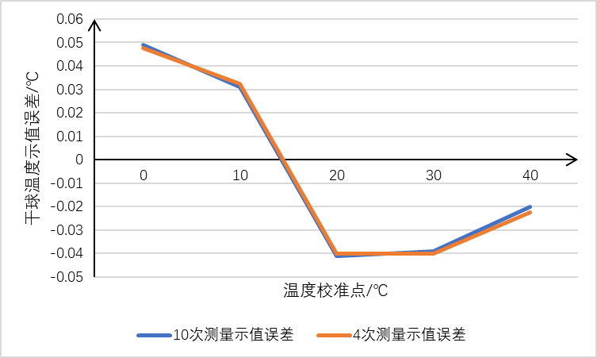
图3 不同测量次数湿球温度示值误差对比
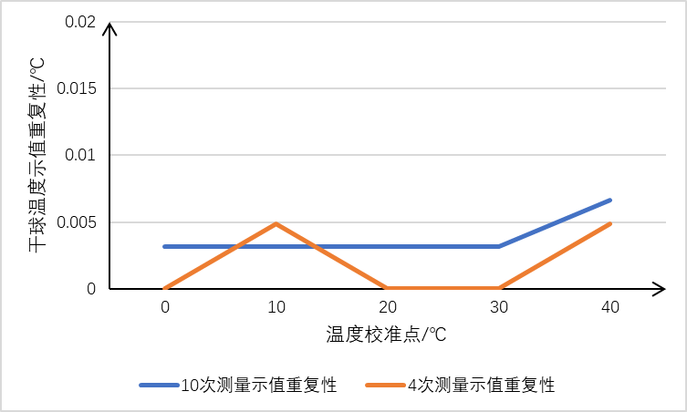
图4 不同测量次数湿球温度示值重复性对比

7.2.1.2 湿度示值误差
湿度示值误差测量结果实例。
表5 湿度示值误差校准结果实例
单位（%RH）
校准点 | 10次测量示值误差 | 4次测量示值误差 | 10次测量示值重复性 | 4次测量示值重复性
15 | 1.782 | 1.788 | 0.135 | 0.049
35 | 0.715 | 0.680 | 0.600 | 0.291
75 | -0.958 | -0.940 | 0.141 | 0.146
95 | -1.691 | -1.788 | 0.094 | 0.097
0点 | -0.009 | -0.025 | 0.032 | 0.049

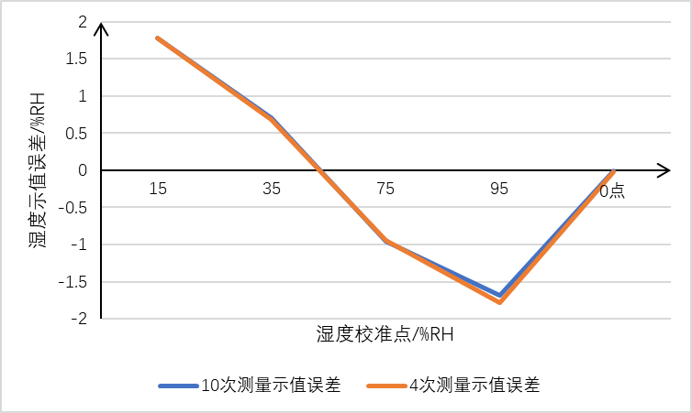
图5 不同测量次数湿度示值误差对比
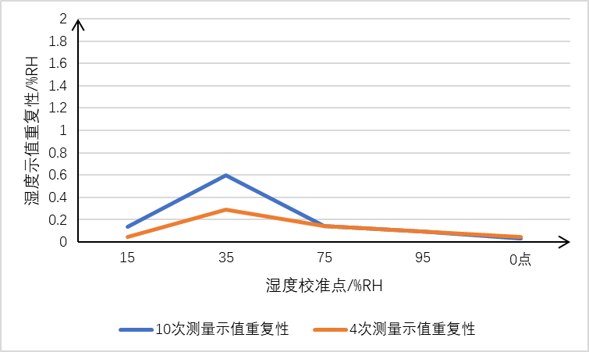
图6 不同测量次数湿度示值重复性对比

7.2.1.3 气压示值误差
气压示值误差测量结果实例。
表6 气压示值误差校准结果实例
单位（hPa）
校准点 | 10次测量示值误差 | 4次测量示值误差 | 10次测量示值重复性 | 4次测量示值重复性
500 | -0.023 | -0.027 | 0.0055 | 0.0035
900 | -0.102 | -0.104 | 0.0062 | 0.0035
1050 | -0.128 | -0.129 | 0.0031 | 0.0035

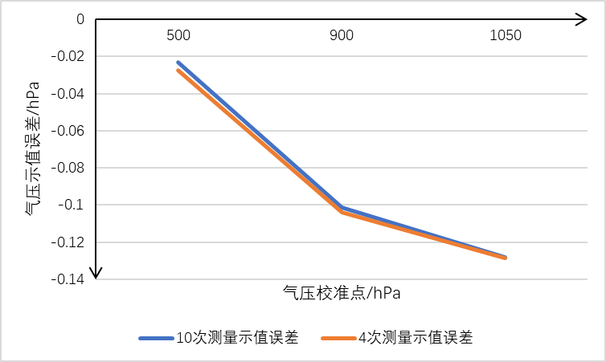
图7 不同测量次数气压示值误差对比
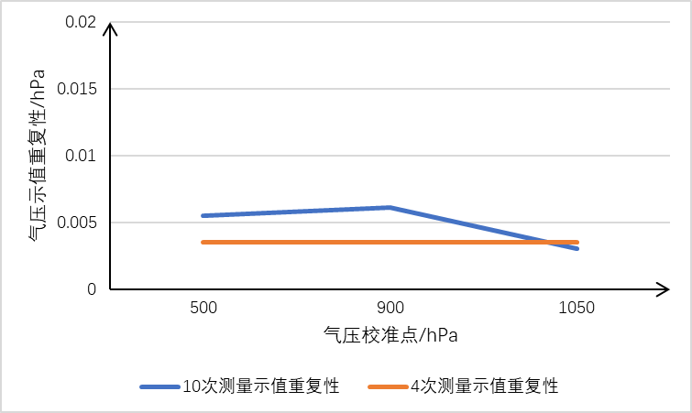
图8 不同测量次数气压示值重复性对比

7.2.1.4 通风速度
通风速度测量结果实例。
表7 通风速度校准结果实例
单位（m/s）
 | 10次测量风速标准偏差 | 4次测量风速标准偏差
干球 | 0.080 | 0.073
湿球 | 0.110 | 0.131

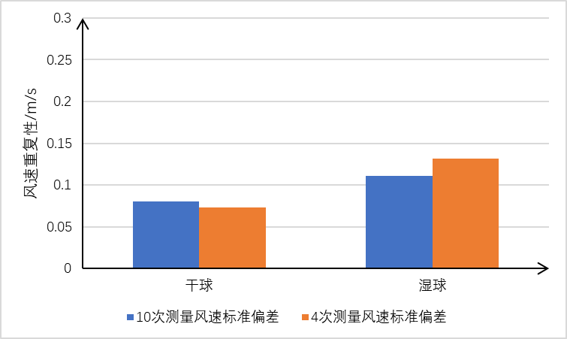
图9 不同测量次数干湿球环境风速重复性对比

7.2.1.5 输出电压示值误差
输出电压示值误差测量结果实例。
表8 输出电压示值误差校准结果实例
单位（V）
校准点 | 10次测量示值误差 | 4次测量示值误差 | 10次测量示值重复性 | 4次测量示值重复性
5 | -0.04 | -0.04 | 0.003 | 0.000
-5 | 0.02 | 0.02 | 0.000 | 0.000
12 | 0.09 | 0.09 | 0.003 | 0.000
-12 | -0.08 | -0.08 | 0.000 | 0.000
15 | 0.07 | 0.07 | 0.003 | 0.000
-15 | -0.06 | -0.06 | 0.000 | 0.000

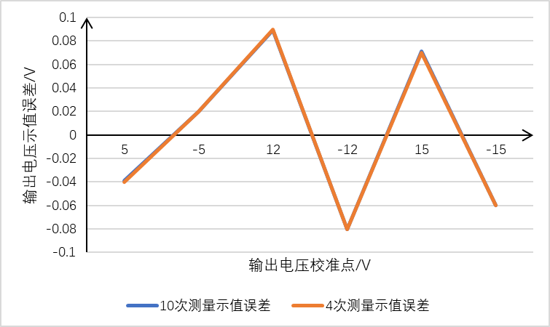
图10 不同测量次数输出电压示值误差对比
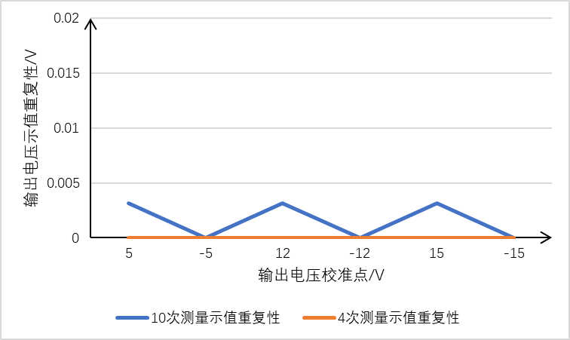
图11 不同测量次数输出电压示值重复性对比

7.2.1.6 电池电压示值误差
电池电压示值误差测量结果实例。
表9 电池电压示值误差校准结果实例
单位（V）
校准点 | 10次测量示值误差 | 4次测量示值误差 | 10次测量示值重复性 | 4次测量示值重复性
5 | -0.02 | 0.00 | 0.042 | 0.000
10 | 0.12 | 0.12 | 0.000 | 0.000
20 | -0.11 | -0.09 | 0.040 | 0.000
30 | -0.10 | -0.09 | 0.033 | 0.000
40 | -0.20 | -0.19 | 0.031 | 0.000

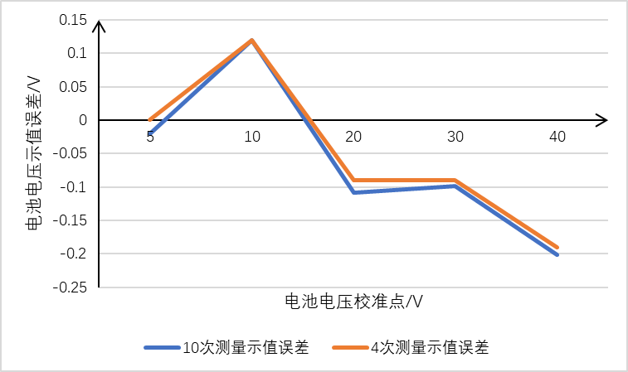
图12 不同测量次数电池电压示值误差对比
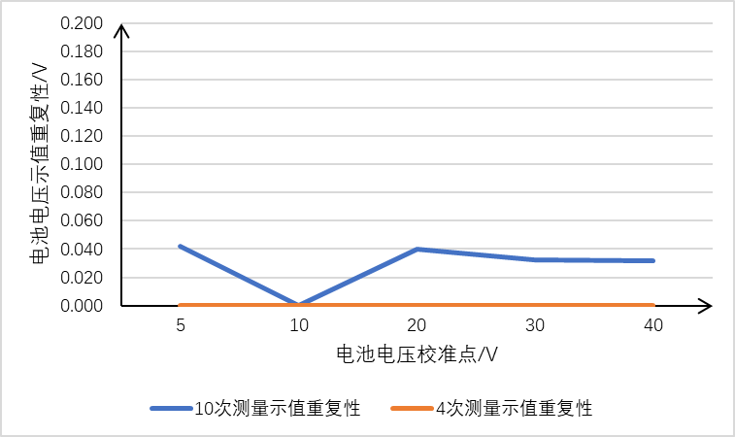
图13 不同测量次数电池电压示值重复性对比

7.2.1.7 检测室温度场均匀性
检测室温度场均匀性测量实例。
表10 检测室温度场均匀性校准结果实例
单位（℃）
 | 10次测量  结果 | 4次测量  结果 | 10次测量  温度差值重复性 | 4次测量  温度差值重复性
第一组测量 | 0.02 | 0.02 | 0.008 | 0.000
第二组测量 | -0.05 | -0.04 | 0.005 | 0.000

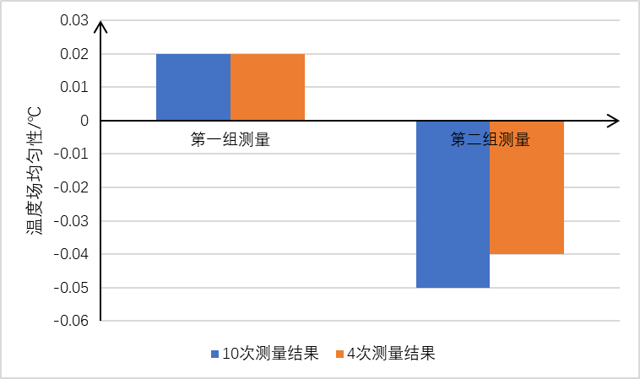
图14 不同测量次数温度场均匀性测量结果对比
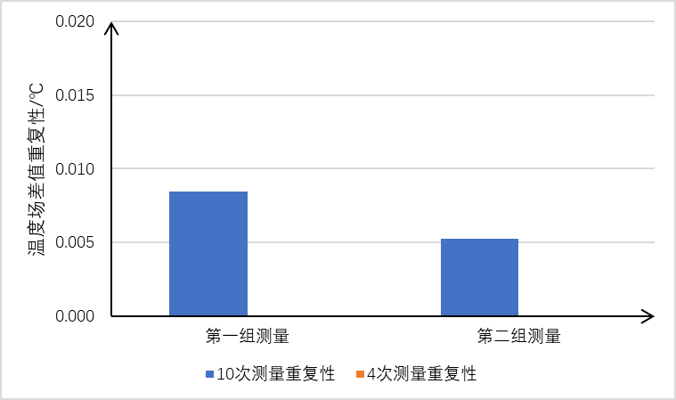
图15 不同测量次数温度差值重复性对比

7.2.1.8 检测室湿度场均匀性
检测室湿度场均匀性测量实例。
表11 检测室湿度场均匀性校准结果实例
单位（%RH）
 | 10次测量  结果 | 4次测量  结果 | 10次测量  温度差值重复性 | 4次测量  温度差值重复性
第一组测量 | -0.23 | -0.23 | 0.015 | 0.015
第二组测量 | -0.33 | -0.33 | 0.009 | 0.010

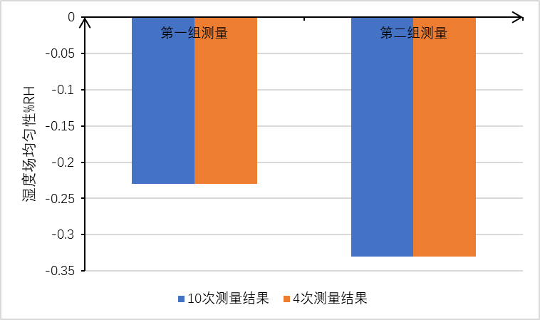
图16 不同测量次数湿度场均匀性测量结果对比
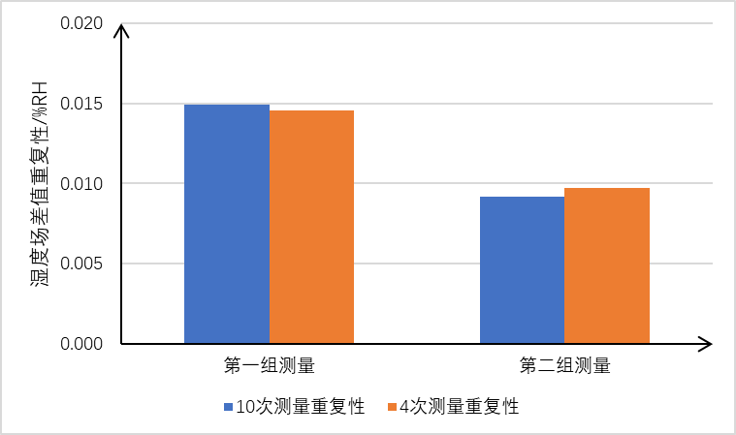
图17 不同测量次数湿度差值重复性对比

7.2.2 基测箱B实验结果

7.2.2.1 温度示值误差
干球温度示值误差测量结果实例。
表12 干球温度示值误差校准结果实例
单位（℃）
校准点 | 10次测量示值误差 | 4次测量示值误差 | 10次测量示值重复性 | 4次测量示值重复性
0 | 0.019 | 0.020 | 0.000 | 0.000
10 | / | / | / | /
20 | -0.010 | -0.010 | 0.000 | 0.000
30 | / | / | / | /
40 | 0.009 | 0.007 | 0.003 | 0.005

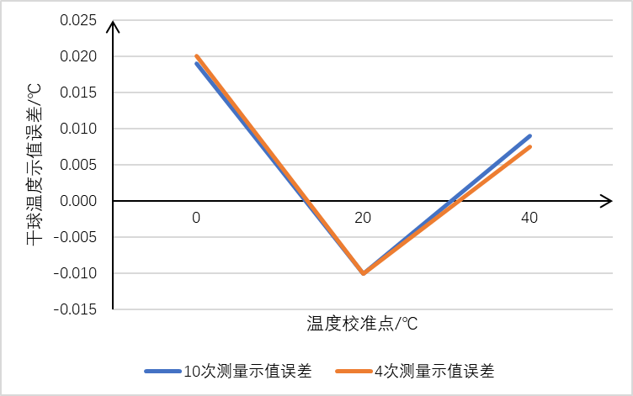
图18 不同测量次数干球温度示值误差对比
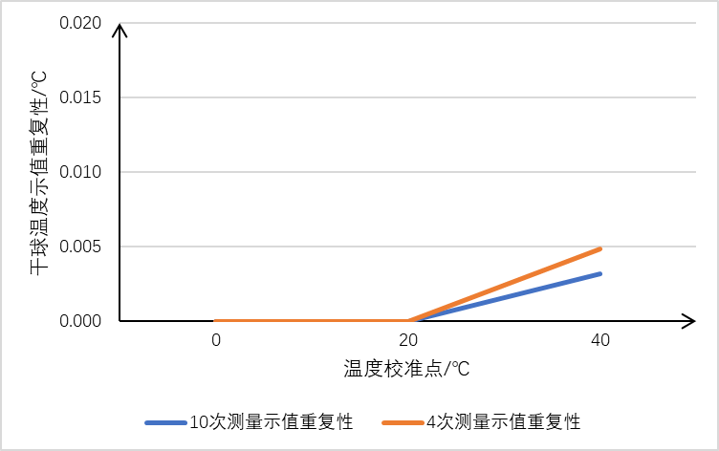
图19 不同测量次数干球温度示值重复性对比

湿球温度示值误差测量结果实例。
表13 湿球温度示值误差校准结果实例
单位（℃）
校准点 | 10次测量示值误差 | 4次测量示值误差 | 10次测量示值重复性 | 4次测量示值重复性
0 | 0.019 | 0.020 | 0.000 | 0.000
10 | / | / | / | /
20 | -0.010 | -0.010 | 0.000 | 0.000
30 | / | / | / | /
40 | 0.010 | 0.010 | 0.000 | 0.000

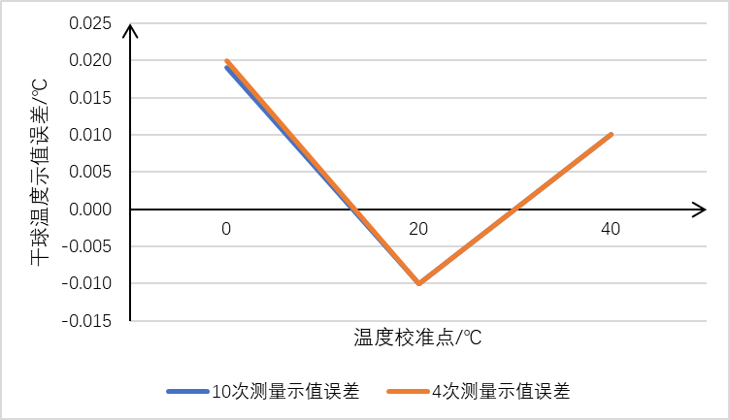
图20 不同测量次数湿球温度示值误差对比
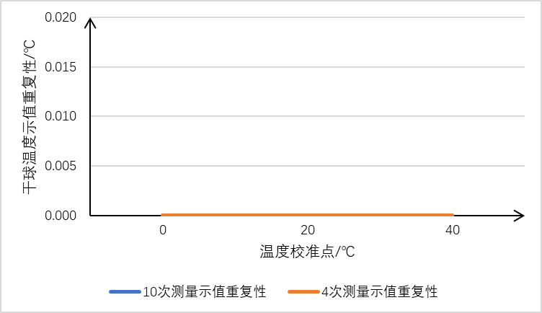
图21 不同测量次数湿球温度示值重复性对比

7.2.2.2 湿度示值误差
湿度示值误差测量结果实例。
表14 湿度示值误差校准结果实例
单位（%RH）
校准点 | 10次测量示值误差 | 4次测量示值误差 | 10次测量示值重复性 | 4次测量示值重复性
15 | 0.991 | 0.908 | 0.169 | 0.097
35 | 0.710 | 0.635 | 0.226 | 0.194
75 | -1.817 | -1.798 | 0.042 | 0.049
95 | / | / | / | /
0点 | / | / | / | /

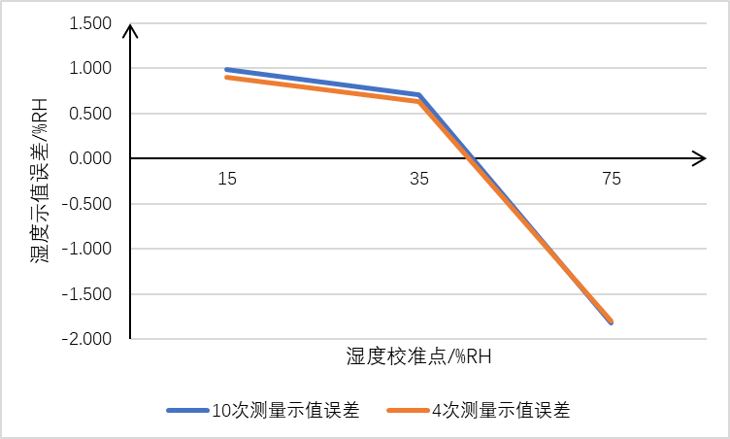
图22 不同测量次数湿度示值误差对比
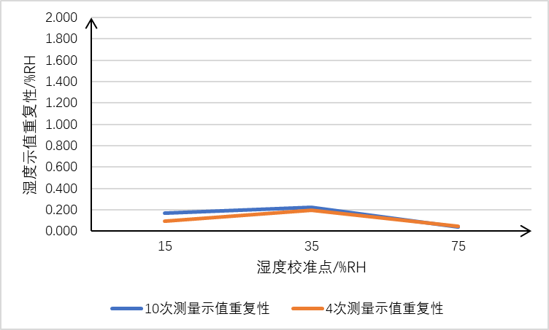
图23 不同测量次数湿度示值重复性对比

7.2.2.3 气压示值误差
气压示值误差测量结果实例。
表15 气压示值误差校准结果实例
单位（hPa）
校准点 | 10次测量示值误差 | 4次测量示值误差 | 10次测量示值重复性 | 4次测量示值重复性
500 | 0.012 | 0.014 | 0.0000 | 0.0000
900 | 0.128 | 0.127 | 0.0000 | 0.0000
1050 | 0.020 | 0.020 | 0.0000 | 0.0000

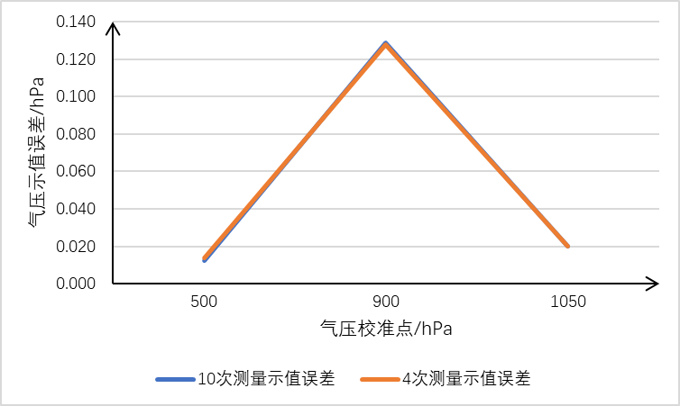
图24 不同测量次数气压示值误差对比
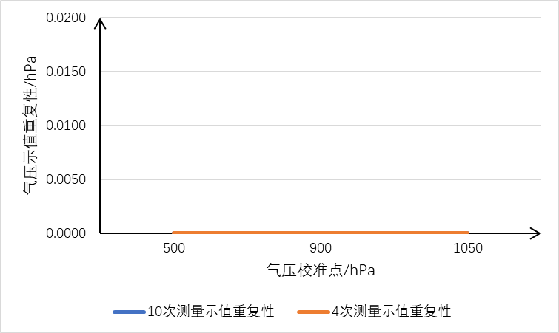
图25 不同测量次数气压示值重复性对比

7.2.2.4 通风速度
通风速度测量结果实例。
表16 通风速度校准结果实例
单位（m/s）
 | 10次测量风速标准偏差 | 4次测量风速标准偏差
干球 | 0.033 | 0.039
湿球 | 0.021 | 0.019

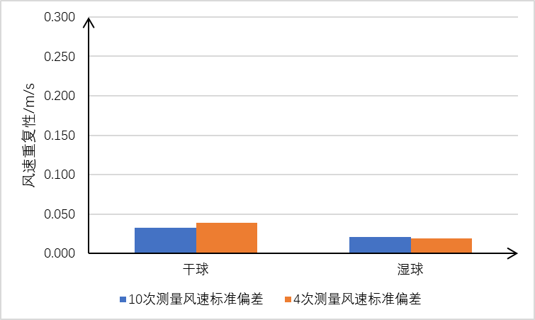
图26 不同测量次数干湿球环境风速重复性对比

7.2.2.5 输出电压示值误差
输出电压示值误差测量结果实例。
表17 输出电压示值误差校准结果实例
单位（V）
校准点 | 10次测量示值误差 | 4次测量示值误差 | 10次测量示值重复性 | 4次测量示值重复性
5 | 0.03 | 0.03 | 0.000 | 0.000
-5 | 0.00 | 0.00 | 0.000 | 0.000
12 | 0.03 | 0.03 | 0.000 | 0.000
-12 | 0.02 | 0.02 | 0.000 | 0.000
15 | 0.03 | 0.03 | 0.000 | 0.000
-15 | 0.02 | 0.02 | 0.000 | 0.000

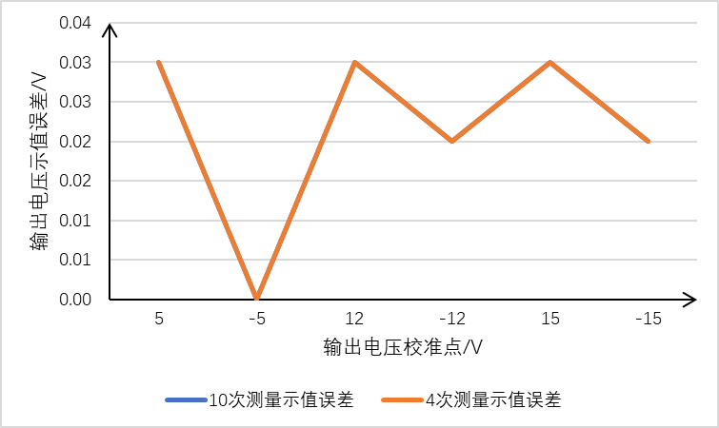
图27 不同测量次数输出电压示值误差对比
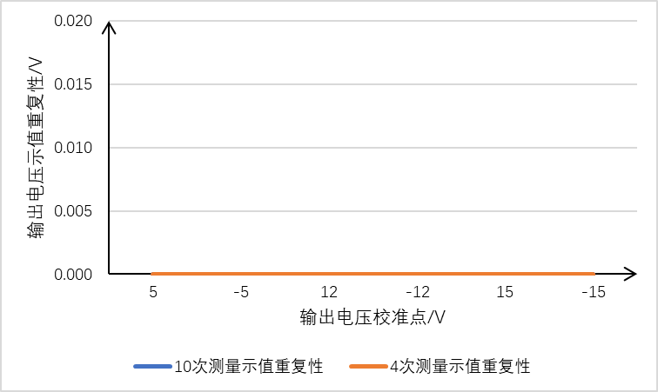
图28 不同测量次数输出电压示值重复性对比

7.2.2.6 电池电压示值误差
基测箱B无此项校准。

7.2.2.7 检测室温度场均匀性
检测室温度场均匀性测量实例。
表18 检测室温度场均匀性校准结果实例
单位（℃）
 | 10次测量  结果 | 4次测量  结果 | 10次测量  温度差值重复性 | 4次测量  温度差值重复性
第一组测量 | 0 | -0.01 | 0.007 | 0.005
第二组测量 | -0.02 | -0.02 | 0.007 | 0.005

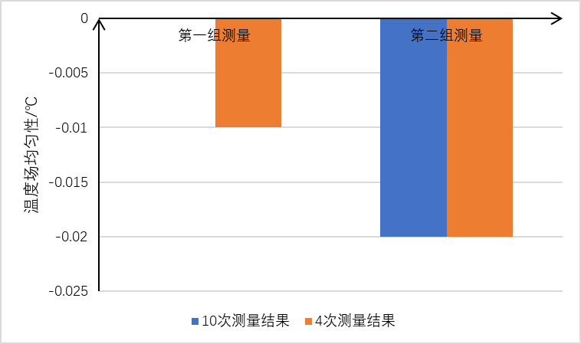
图29 不同测量次数温度场均匀性测量结果对比
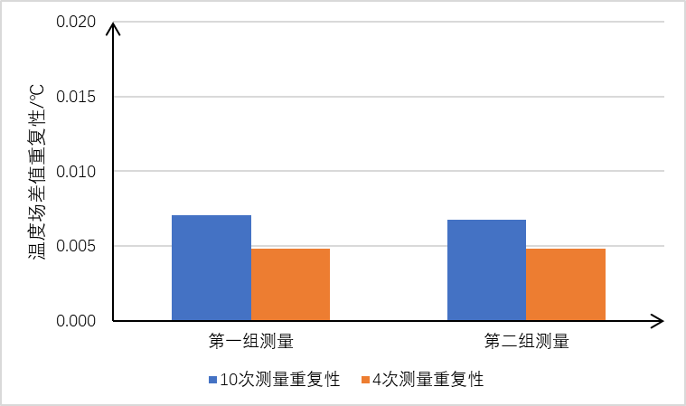
图30 不同测量次数温度差值重复性对比

7.2.2.8 检测室湿度场均匀性
检测室湿度场均匀性测量实例。
表19 检测室湿度场均匀性校准结果实例
单位（%RH）
 | 10次测量  结果 | 4次测量  结果 | 10次测量  温度差值重复性 | 4次测量  温度差值重复性
第一组测量 | -0.25 | -0.25 | 0.008 | 0.010
第二组测量 | -0.13 | -0.12 | 0.009 | 0.000

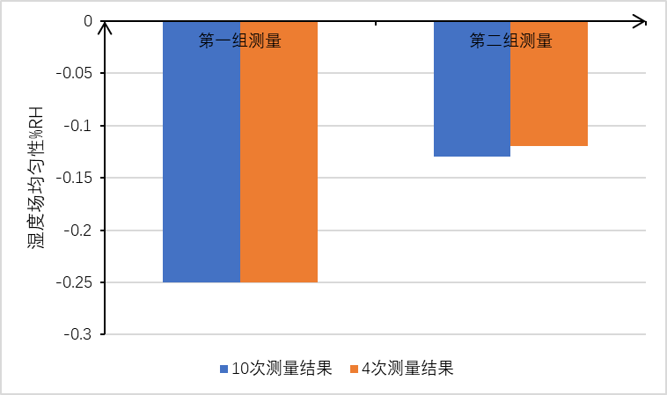
图31 不同测量次数湿度场均匀性测量结果对比
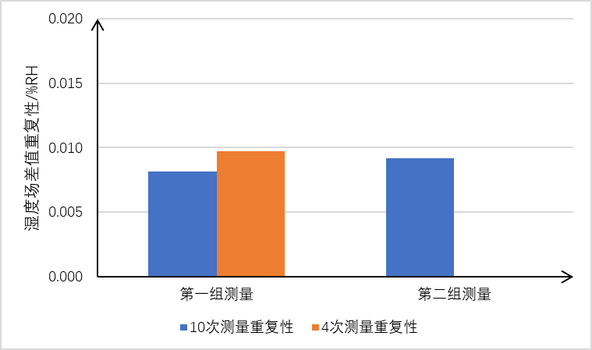
图32 不同测量次数湿度差值重复性对比

7.2.3校准测试数据分析
通过对校准测试数据的误差趋势和重复性比较分析，可以得出如下结论，各基测箱测量数据非常稳定，10次读数和4次读数得到的测量数据的误差趋势线性程度基本一致，采用10次读数和4次读数得到的重复性相差不大，因此校准方法中选择4次读数较为合理。
因基测箱在现场基测为常温、常湿、常压环境，为更好复现基测结果，规范中界定了接近当地常温湿压点作为必校准点。
考虑到规范的可操作性及校准项目的必要性，编写组分别对上述10个校准项目进行了校准方法制定、试验验证及不确定度评定，试验结果表明：（1）检测室为相对密闭环境且腔体较小，由检测室温度及湿度稳定性、温度及湿度均匀性对校准结果的影响较小可忽略不计，且该项校准方法复杂，不便于推广应用在全国范围内，可考虑在基测箱出厂检测时进行；（2）电池电压测量功能主要用于原探空仪与电池分离的情况，电池经活化后供电电压是否满足探空仪飞升距离的供电需求；目前探空仪基本都是使用的锂电池集成，供电比较稳定，且中国气象局发布的功能规格需求书中未对基测箱输入电压测量功能进行要求，故该项不作为校准项目。
经试验验证，本规范最终保留的校准项目为：（1）温度示值误差及干湿球温度一致性、（2）湿度示值误差、（3）气压示值误差及气压稳定性、（4）检测室通风速度、（5）输出电压误差。可操作性及适用性更强。

7.3 测量不确定度分析和验证
根据JJF 1059.1-2012《测量不确定度评定与表示》，对本次试验的测量结果及不确定度进行验证，合格判据为：
a)当示值误差的测量不确定度（$U_{\text{95}}$或$k=2$时的$U$）与被评定测量仪器的最大允许误差的绝对值（$\left|\text{MPEV}\right|$）之比满足$U_{\text{95}}≤\frac{1}{3}$$\left|\text{MPEV}\right|$时，示值误差评定的测量不确定度对符合性评定的影响可忽略不计，此时合格判据为$\left|Δ\right|≤$$\left|\text{MPEV}\right|$。
b)当示值误差的测量不确定度（$U_{\text{95}}$或$k=2$时的$U$）与被评定测量仪器的最大允许误差的绝对值（$\left|\text{MPEV}\right|$）之比不满足$U_{\text{95}}≤\frac{1}{3}$$\left|\text{MPEV}\right|$时，$U_{\text{95}}＞\frac{1}{3}$$\left|\text{MPEV}\right|$时，此时合格判据为$\left|Δ\right|≤$$\left|\text{MPEV}\right|$-$U_{\text{95}}$
不同测试项目不同校准点的$U(k=2)$见表20中给出。
表20 扩展不确定度$U(k=2)$
校准项目 | 校准点 | 基测箱A扩展不确定度 | 基测箱B扩展不确定度
干球温度示值误差（℃） | 0 | 0.04 | 0.04
干球温度示值误差（℃） | 20 | 0.04 | 0.04
干球温度示值误差（℃） | 40 | 0.04 | 0.04
湿球温度示值误差（℃） | 0 | 0.04 | 0.04
湿球温度示值误差（℃） | 20 | 0.04 | 0.04
湿球温度示值误差（℃） | 40 | 0.04 | 0.04
湿度示值误差（%RH） | 15 | 0.9 | 0.9
湿度示值误差（%RH） | 35 | 0.9 | 0.9
湿度示值误差（%RH） | 75 | 0.9 | 0.9
气压  （hPa） | 500 | 0.08 | 0.08
气压  （hPa） | 900 | 0.08 | 0.08
气压  （hPa） | 1050 | 0.08 | 0.08
通风速度  （m/s） | 干球环境 | 0.09 | 0.09
通风速度  （m/s） | 湿球环境 | 0.09 | 0.09
输出电压  （V） | 5 | 0.1 | 0.1
输出电压  （V） | -5 | 0.1 | 0.1
输出电压  （V） | 12 | 0.1 | 0.1
输出电压  （V） | -12 | 0.1 | 0.1
输出电压  （V） | 15 | 0.1 | 0.1
输出电压  （V） | -15 | 0.1 | 0.1
电池电压  （V） | 5 | 0.1 | /
电池电压  （V） | 10 | 0.1 | /
电池电压  （V） | 20 | 0.1 | /
电池电压  （V） | 30 | 0.1 | /
电池电压  （V） | 40 | 0.1 | /
温度场均匀性  （℃） | / | 0.04 | 0.04
湿度场均匀性  （%RH） | / | 0.3 | 0.3

表21 试验结果及不确定度验证信息表

校准项目 | 校准点 | U(k=2) | | MPEV | | |1/3MPEV | | |1/3MPEV |-U | | MPEV |-U
干球温度示值误差（℃） | 0 | 0.04 | 0.1 | 0.03 | -0.01 | 0.06
干球温度示值误差（℃） | 20 | 0.04 | 0.1 | 0.03 | -0.01 | 0.06
干球温度示值误差（℃） | 40 | 0.04 | 0.1 | 0.03 | -0.01 | 0.06
湿球温度示值误差（℃） | 0 | 0.04 | 0.1 | 0.03 | -0.01 | 0.06
湿球温度示值误差（℃） | 20 | 0.04 | 0.1 | 0.03 | -0.01 | 0.06
湿球温度示值误差（℃） | 40 | 0.04 | 0.1 | 0.03 | -0.01 | 0.06
湿度示值误差（%RH） | 15 | 0.9 | 2 | 0.67 | -0.23 | 1.1
湿度示值误差（%RH） | 35 | 0.9 | 2 | 0.67 | -0.23 | 1.1
湿度示值误差（%RH） | 75 | 0.9 | 2 | 0.67 | -0.23 | 1.1
气压  （hPa） | 500 | 0.08 | 0.3 | 0.10 | 0.02 | 0.22
气压  （hPa） | 900 | 0.08 | 0.3 | 0.10 | 0.02 | 0.22
气压  （hPa） | 1050 | 0.08 | 0.3 | 0.10 | 0.02 | 0.22
输出电压  （V） | 5 | 0.1 | 0.5 | 0.17 | 0.07 | 0.4
输出电压  （V） | -5 | 0.1 | 0.5 | 0.17 | 0.07 | 0.4
输出电压  （V） | 12 | 0.1 | 0.5 | 0.17 | 0.07 | 0.4
输出电压  （V） | -12 | 0.1 | 0.5 | 0.17 | 0.07 | 0.4
输出电压  （V） | 15 | 0.1 | 0.5 | 0.17 | 0.07 | 0.4
输出电压  （V） | -15 | 0.1 | 0.5 | 0.17 | 0.07 | 0.4
电池电压  （V） | 5 | 0.1 | 0.5 | 0.17 | 0.07 | 0.4
电池电压  （V） | 10 | 0.1 | 0.5 | 0.17 | 0.07 | 0.4
电池电压  （V） | 20 | 0.1 | 0.5 | 0.17 | 0.07 | 0.4
电池电压  （V） | 30 | 0.1 | 0.5 | 0.17 | 0.07 | 0.4
电池电压  （V） | 40 | 0.1 | 0.5 | 0.17 | 0.07 | 0.4
温度场均匀性（℃） | / | 0.04 | 0.1 | 0.03 | -0.01 | 0.06
湿度场均匀性（%RH） | / | 0.3 | 1 | 0.33 | 0.03 | 0.7

通过表21数据可知，各校准点的不确定度均为满意结论。因此，上述两个基测箱满足测量仪器示值误差的符合性评定。通过对校准结果数据分析及不确定度进行评定，可确定本规程提供的校准方法合理适用。

8 试验结论
经试验验证，本规范规定的电子探空仪基测箱适用范围和计量性能合理，选用的计量标准器及配套设备科学经济，校准条件符合要求，检测项目和校准方法科学合理，校准结果准确可靠。

9 附录

9.1 输入电压校准方法

9.1.1 输入电压校准点
用基测箱测量由直流稳压电源输入的电压值，常用校准点为：5 V、10 V、20 V、30 V、40 V。也可根据实际使用情况设置其他校准点，校准点一般不少于3个。

9.1.2 校准方法
将直流稳压电源正负极分别与数字多用表和电池电压测量专用线正负极连接，调节直流稳压电源电压输出，按选定的校准点由低到高的顺序进行校准。数字多用表电压示值作为标准值，每10秒记录1次标准值和基测箱电压测量值，连续记录4组数据，分别计算平均值，用被校准基测箱电压测量值平均值减去标准值平均值，得出各点输入电压测量误差。

9.1.3 数据处理
输入电压测量误差按照公式（11）计算：
${ΔU}_{\text{gi}}={\overline{U}}_{\text{gi}}−{\overline{U}}_{\text{si}}$ （1）
式中：
${ΔU}_{\text{gi}}$ —— 第i个校准点输入电压测量误差，单位为V；
${\overline{U}}_{\text{gi}}$ —— 第i个校准点输入电压测量值平均值，单位为V；
${\overline{U}}_{\text{si}}$ —— 第i个校准点电压标准值平均值，单位为V。

9.2 输入电压校准方法

